SỞ GD – ĐT QUẢNG NAM  TRƯỜNG THPT CHUYÊN  NGUYỄN BỈNH KHIÊM | KỲ THI HỌC SINH GIỎI CÁC TRƯỜNG THPT CHUYÊN  KHU VỰC DUYÊN HẢI VÀ ĐỒNG BẰNG BẮC BỘ  LẦN THỨ XIII, NĂM 2022  ĐỀ THI MÔN: SINH HỌC 11
ĐỀ ĐỀ NGHỊ | Thời gian: 180 phút (không kể thời gian giao đề)  (Đề thi gồm 08 trang)

Câu 1: (2,0 điểm) Trao đổi nước và dinh dưỡng khoáng
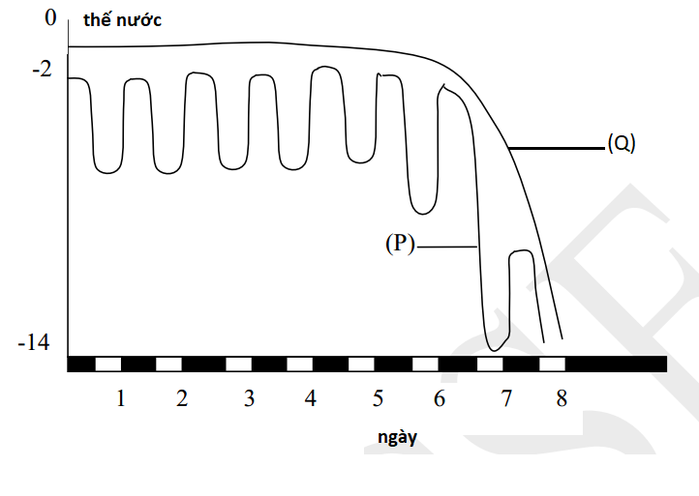
a. Thực vật thích nghi với điều kiện sa mạc và các vùng có độ ẩm thấp được gọi là thực vật chịu hạn. Hãy trình bày các phương thức thích nghi của thực vật chịu hạn để đảm bảo cân bằng giữa thoát hơi nước và hấp thụ nước?
b. Trong một thí nghiệm, thế nước của đất và sự sinh trưởng của cây trên đất được đo trong 8 ngày. Các kết quả được hiển thị ở hình bên biết rằng màu trắng và đen trên trục hoành tương ứng là ngày và đêm.
- đồ thị nào thể hiện thế nước của đất, đồ thị nào thể hiện thế nước trong lá? Giải thích?
- Thời điểm nào lá bắt đầu héo? Giải thích?

Câu 2: (2,0 điểm ) Quang hợp và hô hấp ở thực vật
Trong khu rừng trên đảo Trinidad, người ta tìm thấy 4 loài thực vật, người ta tiến hành các thí nghiệm để xác định xem các nhóm cây này cố định CO₂ theo con đường nào:
a. Ba nhóm cây C₃ ưa bóng, cây C₃ ưa sáng và cây C₄ được đặt trong các chế độ cường độ ánh sáng khác nhau giao động từ 0 đến mức độ ánh sáng mặt trời toàn phần trong vài ngày, nhiệt độ 32⁰C, tưới nước đầy đủ và đo cườn gđộ quang hợp ở lá của mỗi cây thì thu được đồ thị sau:
- Theo em, mỗi đồ thị A,B,C ứng với loại cây nào ở trên?
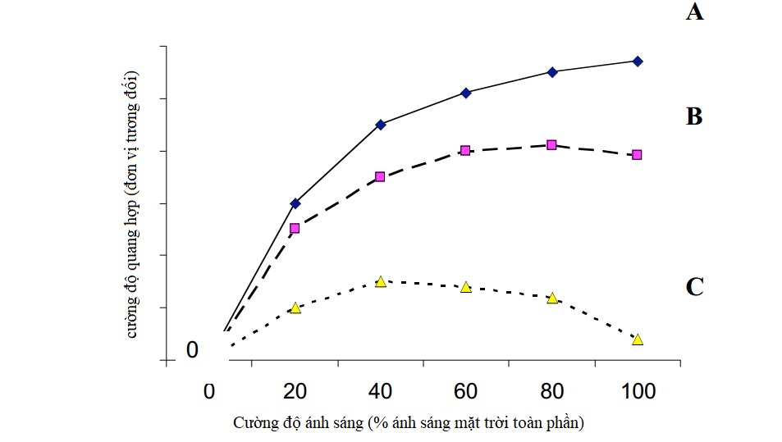
- Tại sao cường độ quang hợp ở đồ thị C lại giảm khi cường độ ánh sáng tăng từ 60% tới 100% của ánh sáng mặt trời toàn phần?

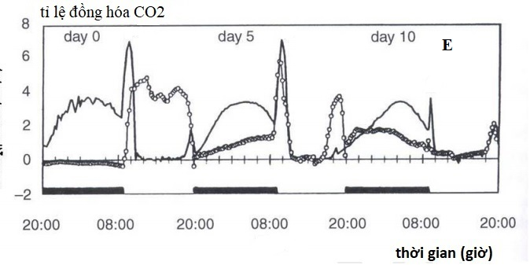
b. Nhóm cây còn lại kí hiệu là cây E người ta tiến hành đo cường độ quang hợp của cây biết rằng các phép đo được thực hiện trong điều kiện tưới tốt (0 ngày) và sau 5 ngày 10 ngày mà không cần tưới thêm nước, hai đồ thị với các vòng tròn rỗng và đường liền nét là biểu thị cường độ quang hợp của các lá trên cùng một cây hãy giải thích hiện tượng và cho biết cây cố định CO₂ theo con đường nào?
Câu 3: (2,0 điểm) Sinh trưởng, phát triển, sinh sản , cảm ứng ở thực vật
Cây xà lách Lactuca sativa là một loài thực vật cần điều kiện có ánh sáng để nảy mầm. Hạt cây nảy mầm rất kém, thậm chí là không nảy mầm được trong tối. Một nghiên cứu được tiến hành về ảnh hưởng của các hormone thực vật: gibberellin (GA), kinetin và acid abscisic (ABA) đến sự nảy mầm của hạt cây xà lách này trong điều kiện tối. Các hạt được chia vào 4 lô thí nghiệm và được xử lí với các nồng độ hormone như thể hiện ở Bảng 3. Tỉ lệ hạt nảy mầm ở mỗi lô thí nghiệm được biểu thị trên Hình 3.1
Bảng 3
Lô thí  nghiệm  Hormone | Lô 1 |  |  |  | Lô 2 |  |  |  | Lô 3 |  |  |  | Lô 4
GA (mM) | 0 | 0,05 | 0,5 | 5 | 0 | 0,05 | 0,5 | 5 | 0 | 0,05 | 0,5 | 5 | 0 | 0,05 | 0,5 | 5
Kinetin (mM) | 0 | 0 | 0 | 0 | 1,0 | 1,0 | 1,0 | 1,0 | 0 | 0 | 0 | 0 | 1,0 | 1,0 | 1,0 | 1,0
ABA (mM) | 0 | 0 | 0 | 0 | 0 | 0 | 0 | 0 | 1,0 | 1,0 | 1,0 | 1,0 | 1,0 | 1,0 | 1,0 | 1,0
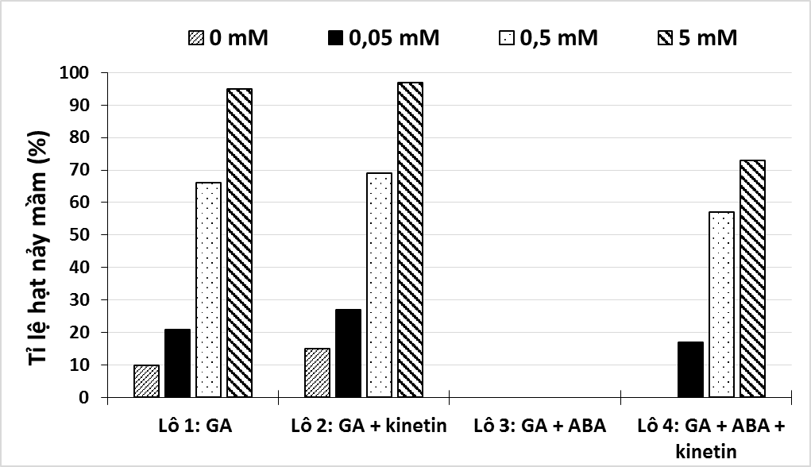
Hình 3.1

a. Xử lí GA từ nồng độ bao nhiêu có thể làm giảm mạnh sự ức chế nảy mầm của điều kiện tối?
b. Dựa trên số liệu đã cho, xác định vai trò của từng loại hormone thực vật đối với sự nảy mầm của hạt cây xà lách. Giải thích.
c. Điền tên từng loại hormone GA, kinetin, ABA và yếu tố sáng, tối vào sơ đồ Hình 3.2 để thể hiện tương tác giữa các hormone và ảnh hưởng của các yếu tố đến sự nảy mầm của hạt xà lách.
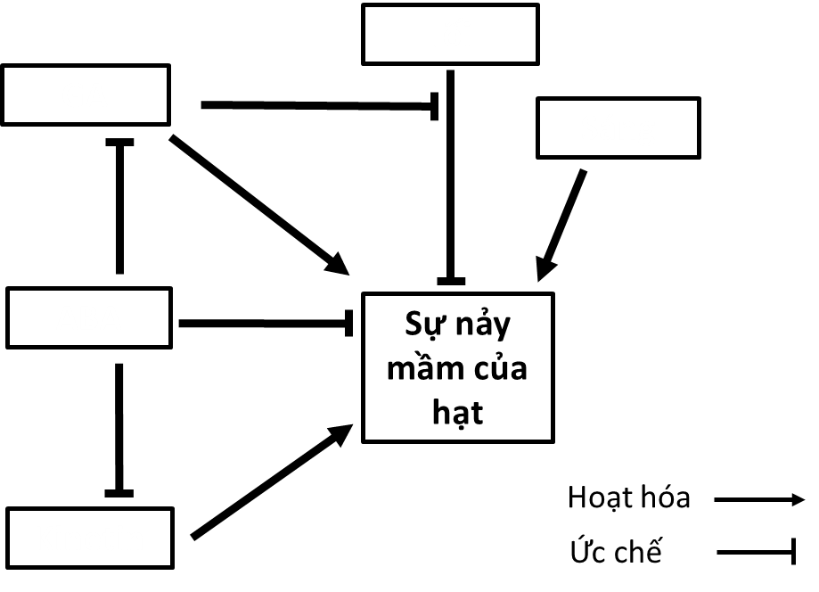
Hình 3.2
d. Các hạt cây cần điều kiện sáng để nảy mầm thường sử dụng phytochrome làm chất nhận tín hiệu để cảm ứng nảy mầm. Từ kết quả thí nghiệm, dự đoán vị trí của phytochrome trong Hình 3.2.
Câu 4: (2,0 điểm ) Tiêu hóa, hô hấp
1. Một thí nghiệm được tiến hành để nghiên cứu về ảnh hưởng của ba loại thuốc (X, Y và Z) đến quá trình tiêu hoá và hấp thu carbohydrate ở ruột non. Các cá thể chuột được chia làm 4 nhóm; các nhóm đều được ăn loại thức ăn tiêu chuẩn; mỗi nhóm thí nghiệm 1, 2 và 3 lần lượt được dùng riêng rẽ thuốc X, Y và Z ngay trước khi ăn trong khi nhóm đối chứng không dùng bất kì thuốc nào. Kết quả đánh giá hàm lượng amylase tương đối trong dịch tuy, nồng độ thẩm thấu của vị trấp ngay khi xuống tá tràng, nồng độ thẩm thấu của nhũ trấp sau 10 phút ở tá tràng và khi đến hồi tràng được ghi nhận ở bảng 4.
Bảng 4
 | Đối chứng | Nhóm 1 | Nhóm 2 | Nhóm 3
Hàm lượng amylase trong dịch tụy (đơn vị tương đối) | 250 | 350 | 75 | 350
Nồng độ thẩm thấu của vị trấp ngay khi xuống tá tràng (mOsm/L) | 300 | 300 | 300 | 300
Nồng độ thẩm thấu của nhũ trấp sau 10 phút ở tá tràng (mOsm/L) | 450 | 600 | 600 | 800
Nồng độ thẩm thấu của nhũ trấp khi đến hồi tràng (mOsm/L) | 250 | 475 | 500 | 700
Phân tích dữ liệu ở bảng 4, hãy cho biết:
a. Mỗi thuốc X, Y và Z có cơ chế nào trong số các cơ chế tác dụng sau đây:
(1) bám và ức chế thụ thể CCK; (2) cạnh tranh với tinh bột trong thức ăn khi liên
kết vào amylase; (3) bất hoạt các protein đồng vận chuyển Na⁺ và glucose ở biểu mô ruột non? Giải thích.
b. Giả sử cả ba thuốc trên đều không được vận chuyển qua lớp màng tế bào ở mặt hướng về dịch kẽ của tế bào thuộc hệ tiêu hoá. Trong số ba thuốc X, Y và Z, thuốc nào bị mất tác dụng khi sử dụng theo đường máu? Giải thích.
c. Trong số ba thuốc X, Y và Z, thuốc nào làm tăng nguy cơ tiêu chảy mất nước lớn nhất khi sử dụng riêng rẽ từng thuốc? Giải thích.
2. Hội chứng suy hô hấp cấp tiến triển (ARDS, acute respiratory distress syndrome) là tình trạng rối loạn hô hấp xảy ra cấp tính có thể dẫn đến tử vong Hình 7.2 biểu thị đặc điểm phế nang ở người khoẻ mạnh và người bệnh A có ARDS. So với người khỏe mạnh, người bệnh A có những chỉ số sinh lí sau đây thay đổi như thế nào? Giải thích

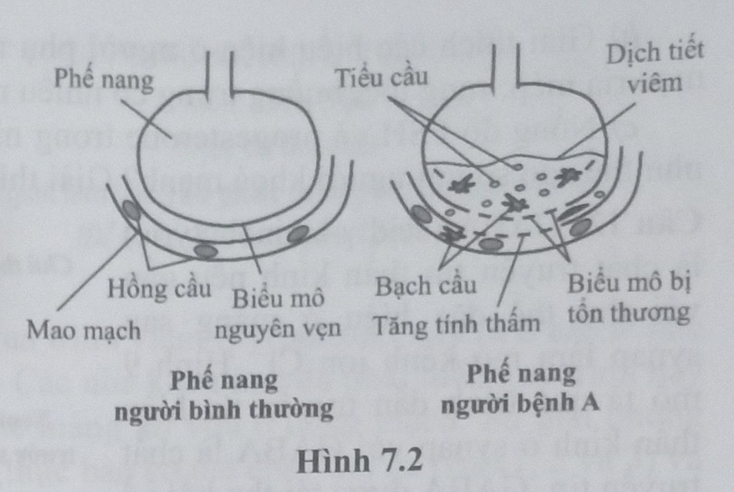
(1) Tốc độ hấp thu dịch tiết ở phế nang của lớp biểu mô.
(2) pH của máu ở động mạch chủ.
(3) Tỉ số giữa lưu lượng dòng khí và lưu lượng mẫu (VQ) của phối.
Câu 5: (2,0 điểm ) Sinh lí máu, tuần hoàn
Ở pha tâm thu, máu được tâm thất bơm ra đọng mạch làm giảm thể tích máu trong tâm thất; trong khi ở pha tâm trương, tâm thất giãn tạo điều kiện để máu chảy về tim. Một số điều kiện sinh lí nhất định làm ảnh hưởng đến sự co bóp và giãn nở của tim. Hình 7 mô tả mối tương quan giữa áp lực và thể tích máu của tâm thất trái trong chu kì hoạt động tim ở người khỏa mạnh (biểu thị bằng đường nét đứt) và bốn người (A, B, C, D) bị thay đổi một điều kiện sinh lí (biểu thị bằng đường nét liền).
a. Cho biết torasemide ngăn cản sự tái hấp thu Na⁺ và Cl⁻ ở nhánh lên của quai Henle; telmisartan bám và bất hoạt thụ thể angiotensin II là chất làm co mạch máu ngoại biên; digitalis là chất ức chế bơm Na-K trên màng tế bào cơ tim. Mỗi phát biểu sau đây là đúng hay sai? Giải thích.
Phát biểu 1: Lượng ANP tiết ra từ tim ở người A là thấp nhất so với những người còn lại.
Phát biểu 2: Người A có thể đã sử dụng quá liều talmisartan.
Phát biểu 3: Người B có thể đã sử dụng quá liều torasemide.
Phát biểu 4: Tốc độ dẫn truyền qua nút nhĩ thất của người C là nhanh hơn so với người A.
Phát biểu 5: Người khỏe mạnh nếu sử dụng digitalis có thể dẫn đến tình trạng giống người D.
Phát biểu 6: Người có khối huyết chèn (bít) vào van động mạch chủ có thể dẫn đến tình trạng giống người D.
b. Một người trưởng thành khỏe mạnh có lượng ở máu động mạch phổi là 14 mL /100 m L máu, lượng ở máu tĩnh mạch phổi là 20 mL /100 mL máu; người này thở hoàn toàn trong hệ thống khí kín cung cấp chứa vôi xút loại bỏ C thì sau 5 phút, tổng thể tích không khí bị mất ở hệ thống này là 1,44 L. Nếu chu kì tim của người này được mô tả bởi đường nét liền ở hình 7, hãy cho biết tần số phát nhịp của nút xoang nhĩ ở người này là bao nhiêu. Nêu cách tính.
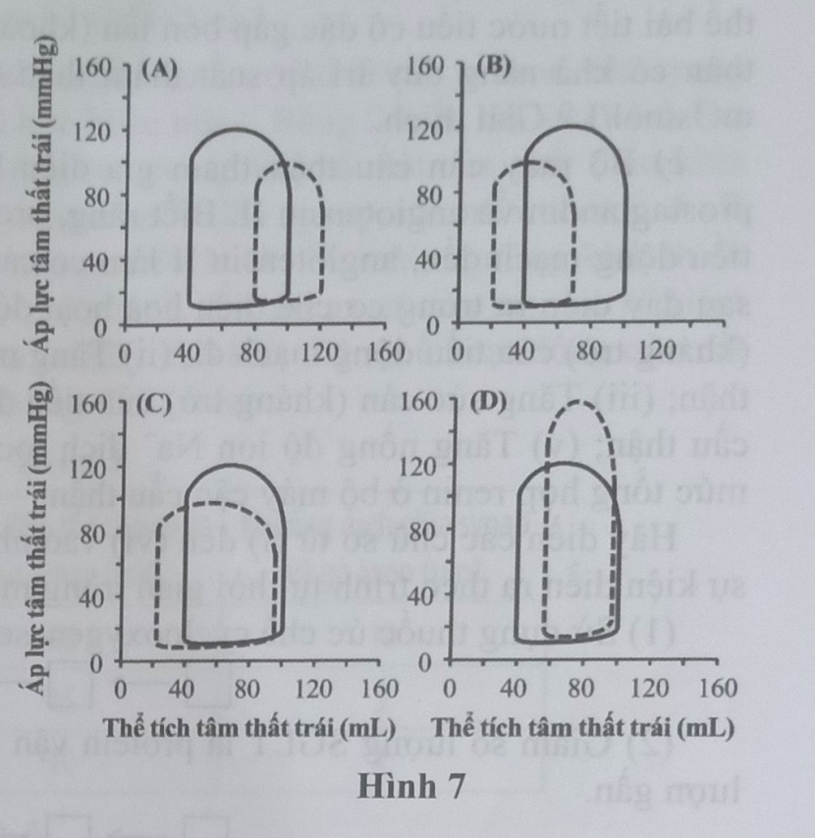
Câu 6: (2,0 điểm ) Bài tiết và cân bằng nội môi
Hình bên thể hiện mối liên quan giữa lượng phôtphat đi qua nang Bowman (I) và ống góp (II) với lượng ion phôtphat trong huyết tương
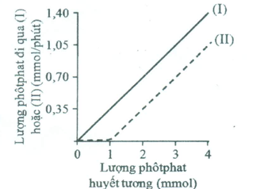
a. Hãy vẽ đồ thị để chỉ ra sự thay đổi trong tốc độ tái hấp thu của thận với ion phôtphat theo sự tăng của lượng ion này trong máu từ 0 đến 4 mmol. Giải thích cách vẽ.
b. Một người bị bệnh thở nhanh do thay đổi pH máu. Hãy cho biết mức độ thải ion HPO4²⁻ qua dịch lọc ở vị trí (II ) của ngườí này khác biệt như thế nào so với người khỏe mạnh? Giải thích.
c. Một số chi số đã được đo ở người khỏe mạnh cho thấy: tốc độ lọc ở cầu thận là 139 ml/phút, tốc độ tạo nước tiểu là 1 ml/phút, nồng độ Na+ ở huyết tương là 135 mmol lít, nồng độ Na⁺ trong nước tiểu là 125 mmol/lít. Hãy cho biết tốc độ tái hấp Na⁺ ở thận bằng bao nhiêu mmol/phút? Nêu cách tính.
Câu 7 : (2,0 điểm) Cảm ứng, sinh trưởng, phát triển và sinh sản ở động vật
Hormone sinh trưởng (GH) do thùy trước (thùy nội tiết) tuyến yên bài tiết ra có vai trò kích thích gan tổng hợp yếu tố tăng trưởng giống với insulin (IGF-1). Khi động vật tăng trưởng, xương được tạo thành do sự biệt hóa, tăng sinh số lượng và tăng trưởng kích thước (phì đại) từ các tế bào mầm sụn của đĩa sụn đầu mút (còn có tên gọi là đĩa sụn tăng trưởng). Một nhà khoa học đã tiến hành 5 thí nghiệm (TN) tìm hiểu vai trò của GH và IGF-1 trên các đĩa sụn tăng trưởng khỏe mạnh ở chuột; điều kiện thí nghiệm và kết quả về sự có mặt của tế bào mầm sụn, lớp sụn tăng sinh và lớp sụn phì đại trong cấu trúc đĩa sụn tăng trưởng ở mỗi thí nghiệm được mô tả trong bảng 3.
Bảng 3
TN | Điều kiện thí nghiệm | Mầm sụn | Lớp sụn tăng sinh | Lớp sụn phì đại
1 | Tiêm GH vào toàn bộ đĩa sụn của chuột | Có | Có | Có
2 | Tiêm đồng thời GH và một chất ức chế IGF-1 vào toàn bộ đĩa sụn của chuột | Có | Có | Không có
3 | Tiêm một chất ức chế GH vào toàn bộ đĩa sụn của chuột | Có | Không có | Không có
4 | Tiêm GH vào toàn bộ đĩa sụn của chuột có gan vị khóa gen tổng hợp IGF-2 | Có | Có | Có
5 | Bổ sung GH vào môi trường nuôi cấy chứa các tế bào mầm sụn sơ khai được tách ra từ các đĩa sụn | Có | Có | Không có
a. Hãy cho biết IGF-1 ảnh hưởng như thế nào đến sự tăng trưởng kích thích (phì đại ) của các tế bào sụn.
b. Nêu một giả thuyết thích hợp có thể giải thích kết quả thí nghiệm 4.
c. Một đứa trẻ bị bệnh lùn do tổn thương tại thùy trước tuyến yên. Hãy cho biết có thể tiêm IGF-1 vào cơ thể để điều trị bệnh lùn cho đứa trẻ này hay không. Giải thích.
d. Một người nam trung niên có nồng độ GH tăng mất kiểm soát. Hãy cho biết nồng độ hormone ức chế sinh trưởng (GHIH) trong máu và tốc độ tăng sinh tế bào sụn ở đầu xương có khác biệt như thế nào (cao hơn, thấp hơn, bằng) so với người khỏe mạnh bình thường. Giải thích.
Câu 8 : (2,0 điểm) Nội tiết
Hoocmon sinh trưởng (GH) được não tiết ra và có thể kích thích gan tiết ra yếu tố
sinh trưởng 1 giống như isnulin (IGF1). Khi động vật tăng trưởng, xương được hình thành
từ tế bào sụn, kéo dài ra từ các đĩa sụn tận cùng (gọi là đĩa sụn sinh trưởng). Thí nghiệm
sau tiến hành trên các đĩa sụn sinh trưởng khỏe mạnh
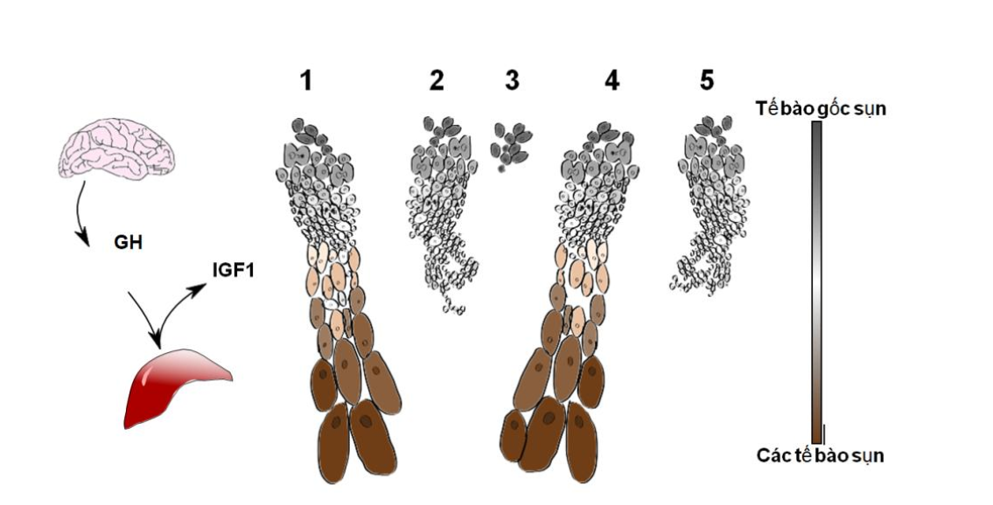
Hình 8.
(1) Tiêm GH vào tất cả đĩa sụn
(2) Tiêm đồng thời GH và chất ức chế IGFi vào các đĩa sụn của chuột
(3) Tất cả GH bị ức chế ở chuột
(4) Tiêm GH vào một đĩa sụn của chuột có gan đã bị loại bỏ tất cả IGF1
(5) Chỉ bổ sung GH vào môi trường trong đĩa nuôi các tế bào mầm sụn.
a. Hãy phân tích thí nghiệm trên để chỉ ra vai trò của GH và IGF1.
b. Qua thí nghiệm (4) và (5) em có nhận xét gì về nguồn tiết IGF1 trong cơ thể?

Câu 9 : (1,0 điểm ) Phương án thực hành ( Giải phẫu thích nghi )
Một nhà khoa học nghiên cứu cấu trúc mô của thực vật đã tiến hành cắt ngang 1 mẫu thực vật và nhuộm màu tiêu bản. Kết quả thí nghiệm được thể hiện ở hình 9
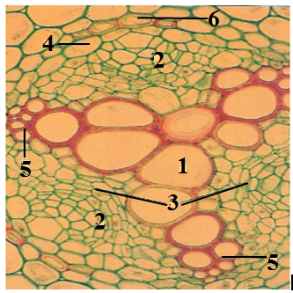
Hình 9
a. Hãy cho biết mẫu thực vật được sử dụng để tiến hành thí nghiệm là gì? Giải thích.
b. Xác định các loại tế bào 1, 2, 3, 4, 5, 6.
Câu 10 : (3,0 điểm ) Di truyền phân tử, điều hòa hoạt động gen
1. Hút thuốc lá là một yếu tố nguy cơ cao gây ung thư phổi, trong đó có ung thư phổi không tế bào nhỏ (NSCLC). Bệnh này khó tiên lượng và dễ kháng thuốc trong liệu pháp hóa trị. Để nghiên cứu tác động của nicotine đến sự đáp ứng thuốc của tế bào ung thư, người ta đã tiến hành thí nghiệm nuôi ba dòng tế bào ung thư NSCLC khác nhau (A549, H1299, NCI-H23) trong môi trường không có hoặc có nicotine và các thuốc hóa trị X, Y và Z với liều lượng thích hợp rồi kiểm tra tỷ lệ tế bào chết theo chương trình (apoptosis) (Hình 10.1). Đối chứng là các tế bào được nuôi trong môi trường không bổ sung các chất trên.
Hình 10.1
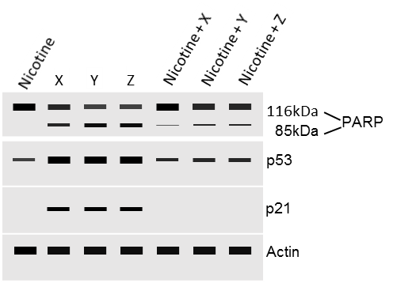
Trong thí nghiệm tiếp theo, các tế bào A549 được nuôi trong môi trường không có hoặc có nicotine và các thuốc. Sau đó, tiến hành tách protein để chạy điện di trên gel SDS-acrylamide và lai Western sử dụng các kháng thể đặc hiệu của PARP (protein bị phân cắt trong quá trình apoptosis), p53, p21 và actin (Hình 10.2). Actin được dùng làm đối chứng định lượng protein.
Hình10 10.2
Dựa trên số liệu thí nghiệm, hãy trả lời các câu hỏi sau:
a. Tác dụng chung của các thuốc hóa trị đến các dòng tế bào ung thư NSCLC là gì? Giải thích.
b. Cơ chế tác động của nicotine đến đáp ứng thuốc của các tế bào ung thư A549 trong các thí nghiệm trên là gì? Giải thích.
2. Nhiệt độ phá vỡ liên kết hiđro giữa hai mạch phân tử ADN gọi là nhiệt độ nóng chảy (Tm). Hình
10 thể hiện đường cong Tm của hai mẫu ADN (mẫu A và mẫu B) bị biến tính bởi nhiệt độ ở cùng điều kiện và thu được kết quả bằng phương pháp đo huỳnh quang ở bước sóng 260 nm.
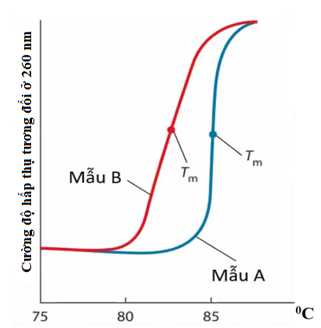
Hình 10.
a. Có thể kết luận gì về thành phần bazơ nitơ ở hai mẫu ADN này? Giải thích.
b. Urê là các tác nhân gây biến tính ADN bằng cách làm thay đổi liên kết giữa purine và pyrimidine. Tác động với lượng nhỏ chất này vào ADN thì đường cong Tm của hai mẫu A, B ở hình 10 thay đổi như thế nào? Giải thích.

…………………..HẾT…………………..
Người ra đề:
Đặng Thị Thu Hà
ĐT: 0378909080

